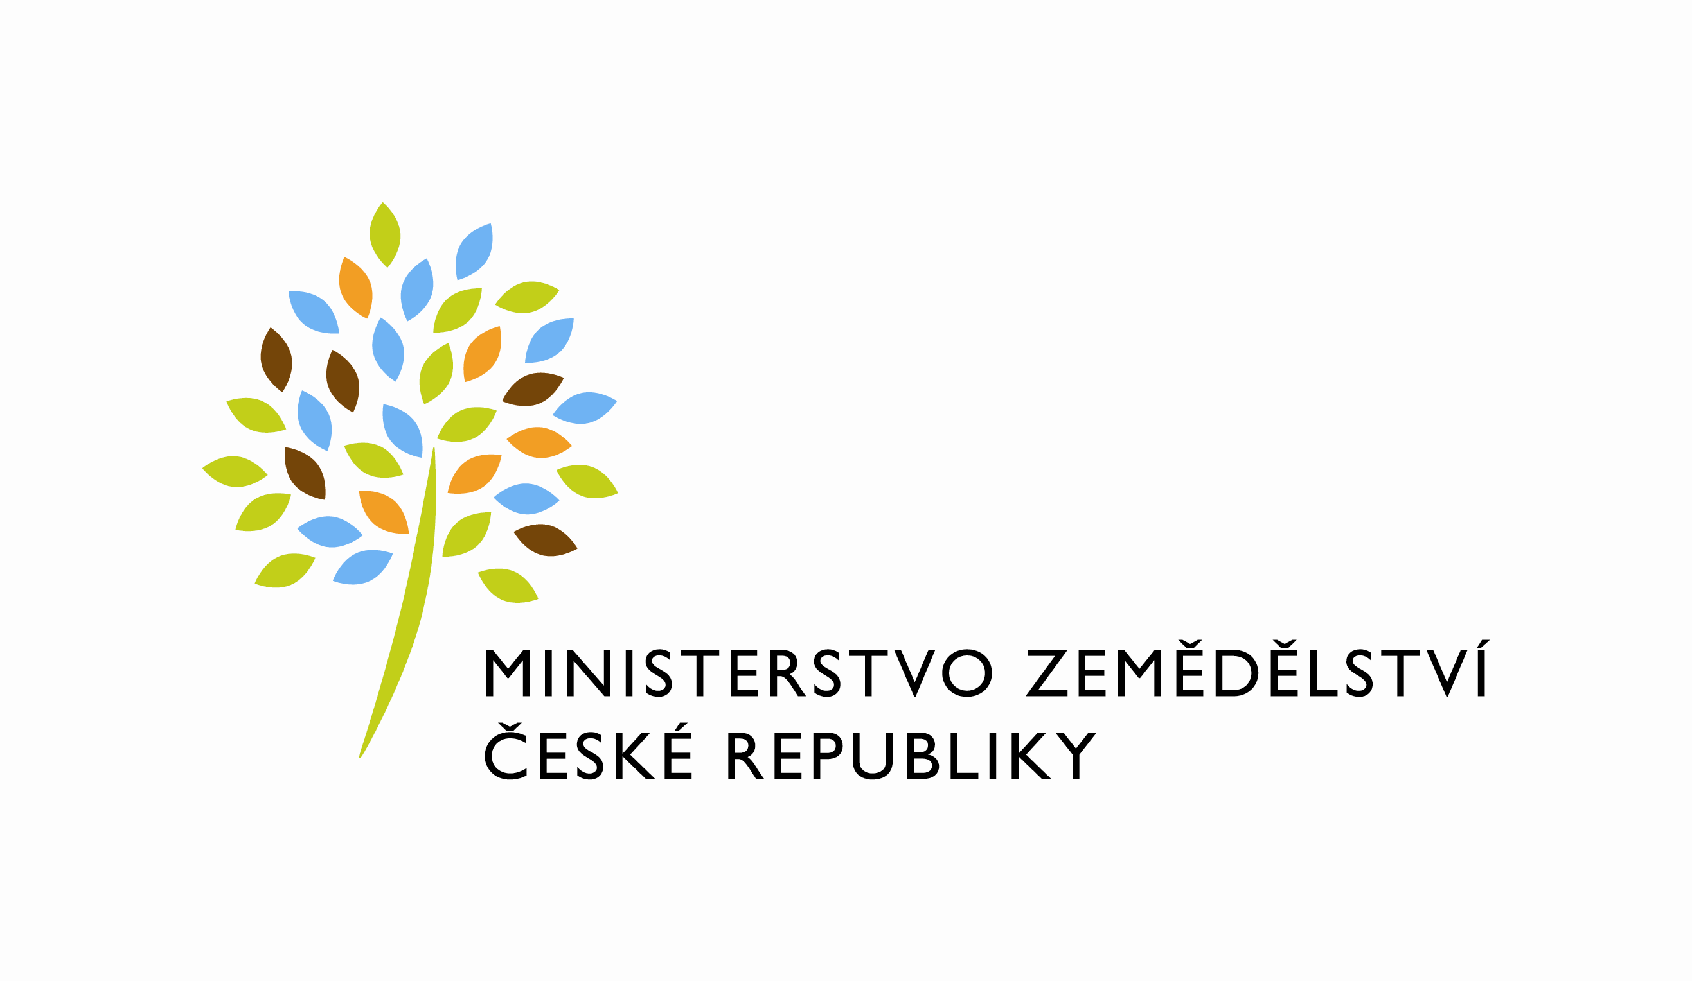
MZE-65350/2023-11141
mzedms027011470

Dodatek č. 2 ke Smlouvě o nájmu nebytových prostor

č. 412-2019-11141/2
uzavřená podle zákona č. 89/2012 Sb., občanský zákoník (dále jen „občanský zákoník“), a v souladu s ustanovením § 27 zákona č. 219/2000 Sb., o majetku České republiky a jejím vystupování v právních vztazích, ve znění pozdějších předpisů (dále jen „zákon č. 219/2000Sb.“)

mezi stranami:

Česká republika - Ministerstvo zemědělství
se sídlem Těšnov 65/17, Nové Město, 110 00 Praha 1,
za kterou právně jedná Mgr. Pavel Brokeš, ředitel odboru vnitřní správy, na základě organizačního řádu MZe v platném znění
IČ: 00020478
DIČ: CZ00020478 (v postavení osoby povinné k dani dle § 5 odst. 1 věty druhé a plátce dle
§ 6 zákona č. 235/2004 Sb., o dani z přidané hodnoty, ve znění pozdějších předpisů)
bankovní spojení: ČNB Praha 1
číslo účtu: 19-1226001/0710 - nájem
1226001/0710 - služby

Kontaktní osoba: Hana Kasalová, referent odboru vnitřní správy
Klostermannova 635/III., 337 01 Rokycany
Telefon: 725 832 086
e-mail: hana.kasalova@mze.cz

(dále jen „pronajímatel“ na straně jedné)

a

Okresní agrární komora
se sídlem Lubenská 2250, 269 01 Rakovník
zapsaný v obchodním rejstříku vedeným Městským soudem v Praze
oddíl A, vložka 10122
IČ: 25778358
DIČ: není plátce DPH
zastoupený XXXXXXXXXXXXX
bankovní spojení: MONETA Money Bank
číslo účtu: 15701694/0600

(dále jen „nájemce“ na straně druhé)

(a oba společně „smluvní strany“)

Předmětem tohoto dodatku je zpřesnění výměry pronajatých prostor na základě provedené pasportizace objektu.

Článek I.

S účinností od 1. 1. 2024 se zrušuje odstavec 2) článku II. a odstavec 1) článku V. Smlouvy a nahrazují se novým zněním:

1) Předmětem nájmu upraveného touto smlouvou jsou nebytové prostory v Budově o celkové výměře 18,77 m² - kancelář č. 107a a uzavřená chodba (jedna polovina) o výměře 4,11 m² (dále také jen „pronajímané prostory“).

2) Nájemné za předmět nájmu kancelář činí 761,00 Kč bez DPH za 1 m²/rok a za předmět nájmu chodba činí 460,00 Kč bez DPH za 1 m²/rok , tj. 16 174,- Kč bez DPH ročně. Nájemné je stanoveno po dohodě smluvních stran nejméně ve výši v místě obvyklé v době uzavření nájemní smlouvy s přihlédnutím k nájemnému za nájem obdobných nebytových prostor za obdobných podmínek.
V souladu s ustanovením § 56a zákona č. 235/2004 Sb., o dani z přidané hodnoty, ve znění pozdějších předpisů, je nájem nemovité věci osvobozen od DPH.

Článek II.
Závěrečná ustanovení

1) Dodatek č. 2 nabývá platnosti dnem jeho podpisu oběma smluvními stranami a sjednává se s účinností od 1. 1. 2024 za předpokladu, že bude neprodleně po podpisu, nejpozději dnem 31. 12. 2023 zveřejněn v registru smluv. Pokud dodatek nebude do dne účinnosti zveřejněn v registru smluv, nabývá účinnosti dnem jeho zveřejnění.

2) Ostatní ustanovení Smlouvy zůstávají beze změn.

3) Dodatek č. 2 je vyhotoven ve třech stejnopisech, z nichž pronajímatel obdrží dva stejnopisy a nájemce jeden stejnopis.

V Praze dne 15.12.2023 V Rakovníku dne 18.12.2023

Pronajímatel: Nájemce:

XXXXXXXXXXXXXXXXX XXXXXXXXXXXXXXXX
……………………………………………….. …………………………………………..

Česká republika – Ministerstvo zemědělství Okresní agrární komora
Mgr. Pavel Brokeš XXXXXXXXXXXXXXX
ředitel odboru vnitřní správy

